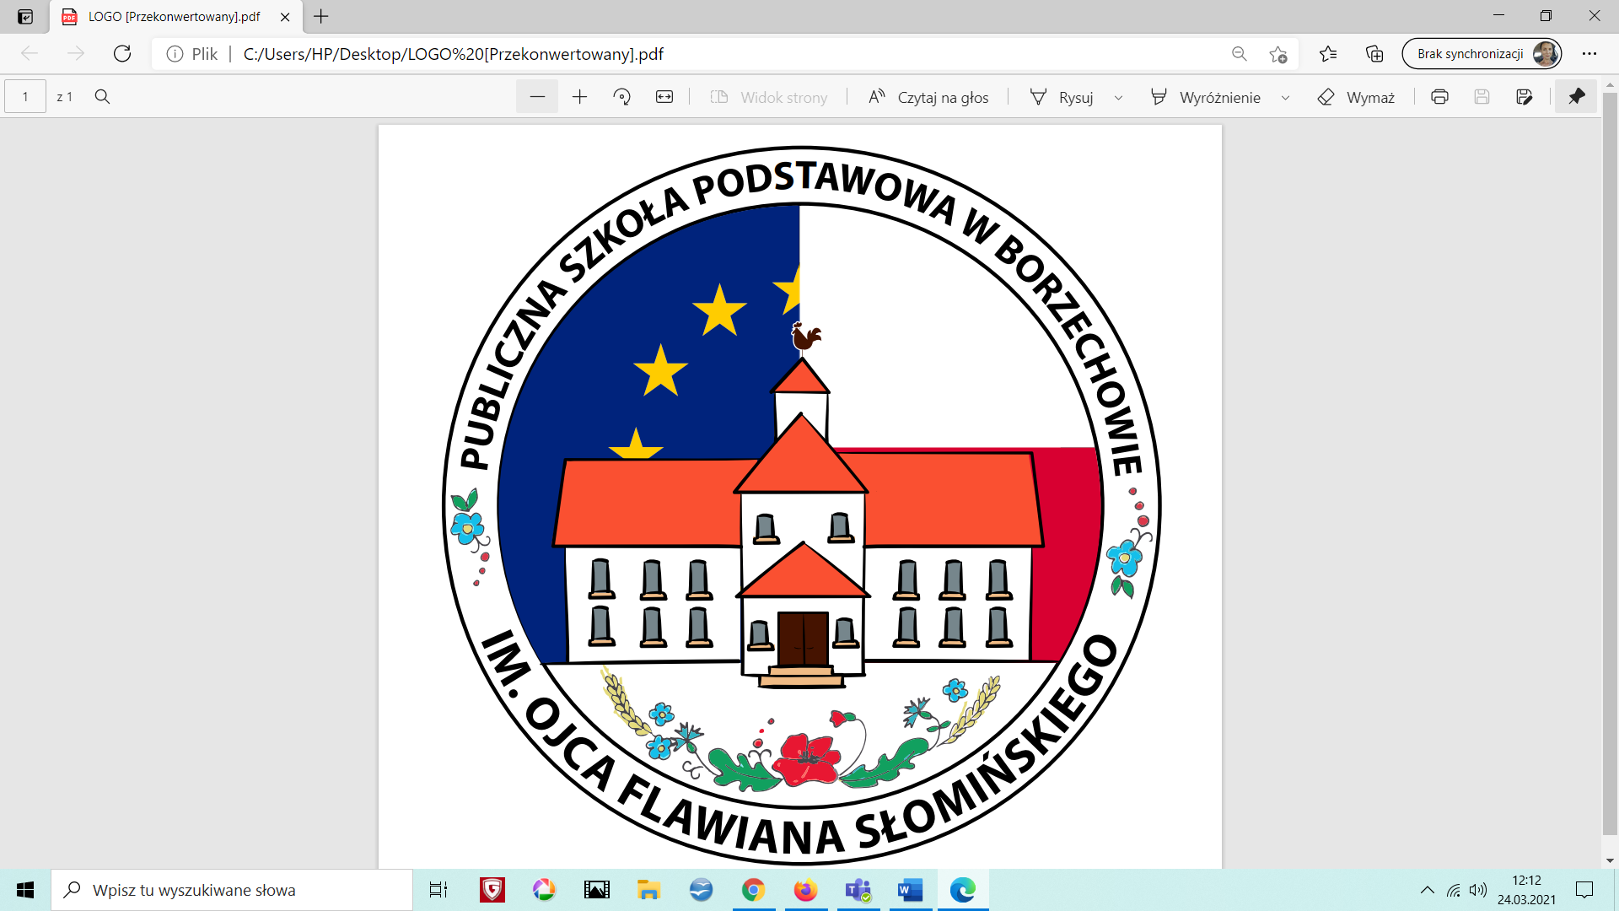

**Regulamin** **Gminnego Internetowego Konkursu Plastycznego   
„Najpiękniejsza mandala w kolorach lata”**

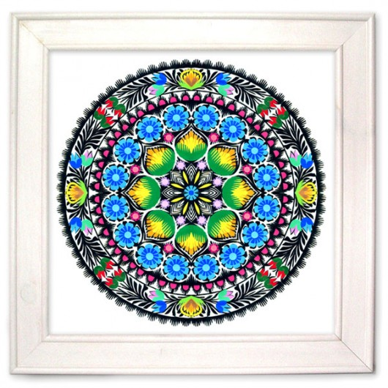

**Zapraszamy wszystkich uczniów do wzięcia udziału w internetowym konkursie plastycznym na najpiękniejszą mandalę w kolorach lata.**

**§ 1.**

**Organizator konkursu**

Organizatorem konkursu jest Publiczna Szkoła Podstawowa im. O. F. Słomińskiego w Borzechowie

**§ 2**

**Cele konkursu**

Celem konkursu jest:

* Rozwijanie talentu i kreatywności u dzieci i młodzieży;
* Rozwijanie wrażliwości artystycznej dziecka;
* Rozwijanie umiejętności przekazywania swoich wrażeń i emocji za pomocą środków plastycznych;
* Rozwijanie wyobraźni i umiejętności skupienia uwagi;
* Rozwijanie umiejętności sprawności manualnej oraz wyobraźni przestrzennej.

**§ 3**

**Założenia organizacyjne**

1. Konkurs przeznaczony jest dla uczniów klas szkoły podstawowej:

* klasy I-III pierwsza kategoria
* klasy IV-VI druga kategoria
* klasy VII- VIII trzecia kategoria.

**Zadanie konkursowe**

1. Zadaniem konkursowym jest:
2. **Stworzenie mandali (rysunku na planie koła)**

* Motywem przewodnim mandali ma być lato (symbole, kolory)
* Format pracy- dowolny
* Technika- dowolna

1. **Wykonanie zdjęcia pracy**

* Na zdjęciu powinna być widoczna mandala, imię i nazwisko autora, klasa oraz nazwa szkoły
* Zdjęcia muszą być zapisane w formacie JPG
* Praca musi być autorska i oryginalna, tzn. niedopuszczalne jest kopiowanie, zapożyczanie czy też powielanie innych prac.

**Przyjmowanie prac**

1. W konkursie mogą wziąć udział osoby indywidualne.
2. Każdy uczestnik może zgłosić tylko jedną pracę konkursową.
3. Terminarz:

* **Przesyłanie prac konkursowych (zdjęć z załącznikiem) – do 30.04.2021r.**

1. Fotografie wraz z dołączonym załącznikiem- OŚWIADCZENIEM należy  
   nadesłać w formie elektronicznej na adres: [**pspborzechowo@poczta.onet.pl**](mailto:pspborzechowo@poczta.onet.pl) z dopiskiem w temacie wiadomości: MANDALE

**§4**

**Ogłoszenie wyników konkursu**

* Wyniki konkursu zostaną ogłoszone **do 07.05.2021r. na stronie internetowej organizatora konkursu:** [**https://zspborzechowo.pl/**](https://zspborzechowo.pl/)

**Zapraszamy do wspólnej zabawy!**

Załącznik nr 1

**OŚWIADCZENIE**

**Rodzica/ Opiekuna prawnego dziecka uczestniczącego w**

**Gminnym Konkursie Plastyczno- Internetowym  
„Najpiękniejsza mandala w kolorach lata”**

Niniejszym oświadczam, że

* zapoznałem/am się z Regulaminem Konkursu i bez zastrzeżeń akceptuję jego warunki;
* moja córka/syn jest autorem nadesłanej pracy;
* wyrażam zgodę na przetworzenie danych osobowych mojej córki/syna…………………………………………………………….. na potrzeby konkursu zgodnie z Zgodnie z definicją zawartą w Ustawie z dnia 29 sierpnia 1997 r. o ochronie danych osobowych (Dz. U. 2016r. *poz. 922 t.j*).

……………………. ……………………………

Miejscowość, data Czytelny podpis rodzica/opiekuna prawnego